ПОСТАНОВЛЕНИЕ

Администрации ( исполнительно-распорядительного органа)
сельское поселение «Деревня Людково»
Мосальского района, Калужской области

от 28 июня 2019 года. № 13

«О внесении изменений в постановление администрации МО СП « Деревня Людково" №7 от 27.02.2014 года «Об утверждении схемы теплоснабжения сельского поселения
«Деревня Людково» на период с 2014 по 2024 год»

В соответствии с частью 3 статьи 23 Федерального закона от 27.07.2010 №190-ФЗ и пунктом 10 Требований к порядку разработки, утверждения и актуализации схем теплоснабжения, утвержденных постановлением Правительства Российской Федерации от 22.02.2012 №154, руководствуясь Уставом МО СП «Деревня Людково» администрация МО СП «Деревня Людково» : ПОСТАНОВЛЯЕТ:

- Утвердить изменения в постановление №7 от 27.02.2014 года, которые вносятся в п. IV постановления в виде таблицы баланса тепловой энергии для котельных сельского поселения « Деревня Людково» (Приложение №1)
- Разместить актуализированную схему теплоснабжения МО СП « Деревня Людково» на официальном сайте Администрации МО СП « Деревня Людково» в информационно-телекоммуникационной сети «Интернет».
- Настоящее постановление вступает в силу после его опубликования.

Глава администрации  СП "Деревня Людково" | В.В. Андриянов

Приложение №1
к постановлению администрации МО СП « Деревня Людково» от 28.06.2019 №13

СХЕМА ТЕПЛОСНАБЖЕНИЯ
I. Общие положения
Схема теплоснабжения поселения — документ, содержащий материалы по обоснованию эффективного и безопасного функционирования системы теплоснабжения, ее развития с учетом правового регулирования в области энергосбережения и повышения энергетической эффективности.
Теплоснабжающая организация определяется схемой теплоснабжения.
Мероприятия по развитию системы теплоснабжения, предусмотренные настоящей схемой, включаются в инвестиционную программу теплоснабжающей организации и, как следствие, могут быть включены в соответствующий тариф организации коммунального комплекса.
II. Основные цели и задачи схемы теплоснабжения:
- определить возможность подключения к сетям теплоснабжения объекта капитального строительства и организации, обязанной при наличии технической возможности произвести такое подключение;
- повышение надежности работы систем теплоснабжения в соответствии с нормативными требованиями;
- минимизация затрат на теплоснабжение в расчете на каждого потребителя в долгосрочной перспективе;
- обеспечение жителей СП «Посёлок Раменский» тепловой энергией;
- улучшение качества жизни за последнее десятилетие обусловливает необходимость соответствующего развития коммунальной инфраструктуры существующих объектов.

III . Графическая часть
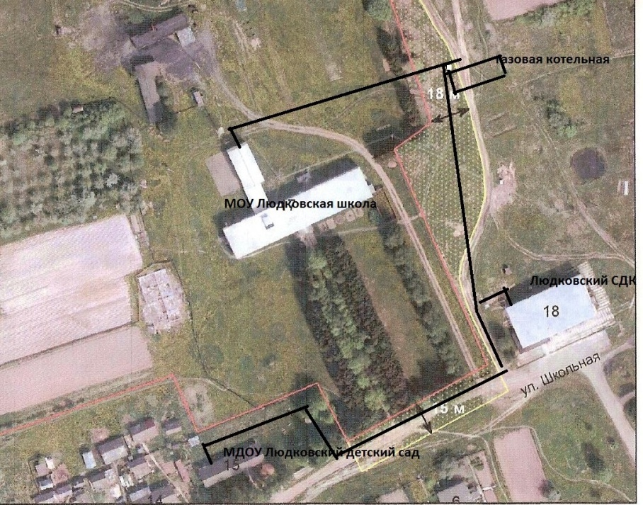
Д. Людково схема теплотрассы
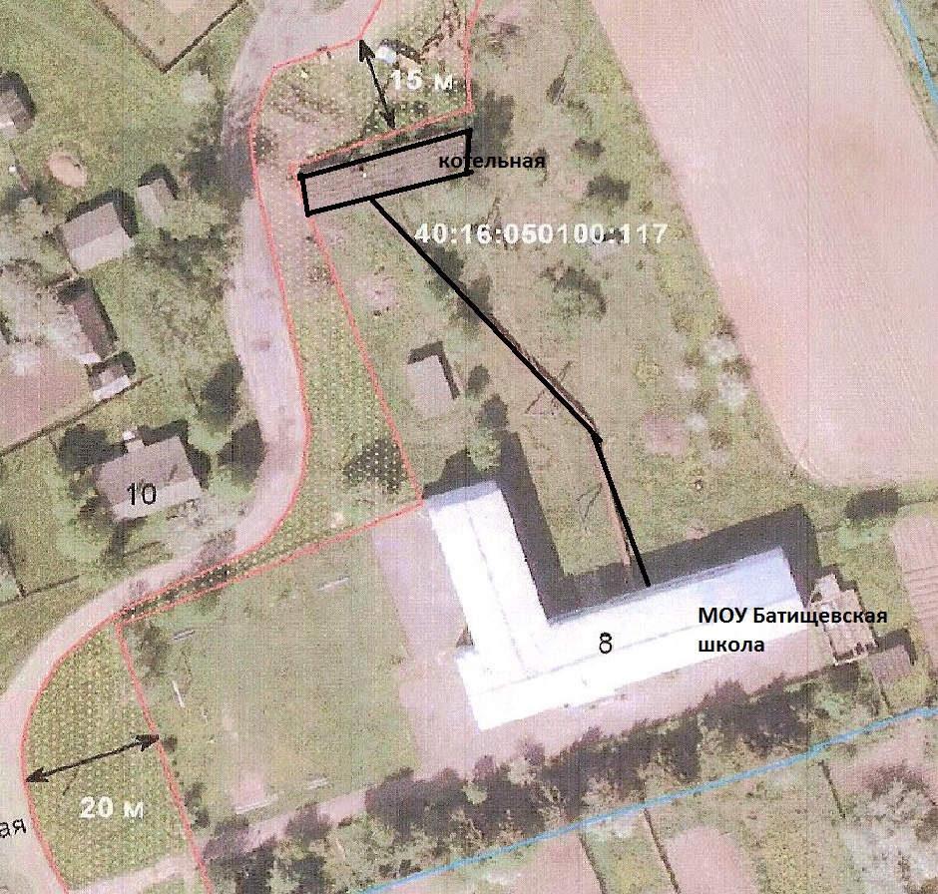
П. Шаховский схема теплотрассы

IV. Пояснительная записка схемы теплоснабжения

1. Сельское поселение «Деревня Людково» расположено на территории Мосальского района Калужской области. Центр сельского поселения – Деревня Людково находится на западе Калужской области вблизи Смоленской области. Расстояние до областного центра составляет 127 км., до районного- 30 км. По территории сельского поселения проходит главная транспортная артерия Калужской области – федеральная автодорога А-101 «Москва-Малоярославец - Рославль». В состав сельского поселения «Деревня Людково» входят следующие населенные пункты: деревня Людково, деревня Адамовка, деревня Алферьево, деревня Бавыкино, деревня Вязичня, деревня Грачевка, деревня Круглик, деревня Лесутино, деревня Лиханово, деревня Тереньково, деревня Тимохино, деревня Трушково, поселок Шаховский, деревня Астапово, деревня Батищево, деревня Выгори, деревня Дертовая, деревня Жупаново, деревня Захарино, деревня Котово, деревня Подсосонское лесничество.
Площадь сельского поселения составляет 34296 га, численность населения 953
человека.
Картографическое описание границ сельского поселения «Деревня Людково»:

На севере - на восток, север, северо-восток по границе Калужской и Смоленской областей от пересечения с рекой Пополта до узловой точки пересечения границ Смоленской области, Мосальского и Юхновского районов;
На востоке - на юго-запад по границе Мосальского и Юхновского районов до автомобильной дороги Москва - Бобруйск;
На юге - на юго-запад по дороге Москва - Бобруйск, огибая с северной стороны д. Барсуки, далее, огибая поля по границам лесных кварталов N 40, 39, 45 Долговского лесничества, пересекая, шоссе Бобруйск - Москва и дорогу Долгое - Грачевка, до южной границы лесного квартала N 53 Заресского лесничества, далее на юго-восток от дороги Бобруйск - Москва по дороге Котово - Рамено до изгиба дороги, далее поворот на юго-запад, далее на юго-восток до дороги Людково - Рамено, пересекая дорогу на юго-восток между реками Серебрянка и Колотавка до устья реки Серебрянка, далее на юго-восток по реке Перекша, поворот на юго-восток, пересекая дорогу Стрелево - Бухоново и реку Свотица, до дороги Селиверстово - Свирково; далее на юго-запад по дороге Свирково - Селиверстово до д. Селиверстово, далее, пересекая дороги Тереньково - Селиверстово и Фомин Починок - Терентьево, реку Олешня, до дороги Вязичня - Бурмакино, далее на северо-запад и запад, пересекая реку Перекша, до дороги шоссе Бобруйск - Москва - Дубровка, пересекая дорогу, до восточной границы лесного квартала N 36 Заресского лесничества; далее в западном направлении по северным границам 29, 28, 27, 26 Долговского лесничества до пересечения с границей Калужской и Смоленской областей;
На западе - на север по границе Калужской и Смоленской областей от северной границы лесного квартала N 26 Долговского лесничества до пересечения с рекой Пополта.
Климат сельского поселения как и всего Мосальского района, умеренно континентальный с четко выраженными сезонами года. Характеризуется теплым летом, умеренно холодной с устойчивым снежным покровом зимой и хорошо выраженными, но менее длительными переходными периодами –весной и осенью. Средняя продолжительность безморозного периода 120-130 дней. Промерзание почвы обычно 0,5-0,7 м в морозные бесснежные зимы может достигать 1,5 м
Микроклиматические особенности Важное значение в формировании ветрового режима играют орографические особенности рельефа. В непродуваемых долинах рек, ручьев, оврагов отмечается существенное снижение скорости ветрового потока (до 25%), увеличивается вероятность образования застойных зон. Повышение скорости ветровых Сельское поселение «Деревня Людково»р. Угра, а также других рек меридионального направления.
На микроклиматические особенности территории оказывает влияние также растительность и водные поверхности. В лесных массивах температура воздуха летом на 2-4 ниже, а зимой выше, чем в жилой застройке.
2. Сведения о котельных.
В настоящее время теплоснабжающей организацией, обязанной заключить с потребителем договор теплоснабжения, является единая теплоснабжающая организация – Кировэнерго.
Теплоснабжение (отопление ) осуществляется:
- в частных домах - от печей , котлов на твердом топливе, котлов на природном газе.
3. Население Анализ демографической ситуации является одной из важнейших составляющих оценки социально-экономического развития территории, и во многом определяют производственный потенциал сельского поселения. За период с 2003 г. по 2013 г. отмечается уменьшение численности населения. По прогнозу численность населения в дальнейшем должна стабилизироваться и начать расти.

Градостроительный кодекс РФ относит Генеральные планы поселений к разряду документов территориального планирования, в которых устанавливаются функциональные зоны, зоны планируемого размещения объектов капитального строительства для государственных или муниципальных нужд, зоны с особыми условиями использования территории.

Градостроительный Кодекс указывает следующие виды и состав функциональных зон:

- жилые;

- общественно-деловые;

- производственные;

- зоны инженерной и транспортной инфраструктур;

- зоны сельскохозяйственного использования;

- зоны рекреационного назначения;

- зоны особо охраняемых территорий;

- зоны размещения военных объектов;

- иные виды территориальных зон.

Градостроительный Кодекс РФ предполагает, что подготовленный и надлежащим образом утвержденный генеральный план поселения служит основанием для проведения градостроительного зонирования территории.

Поскольку генеральный план поселения не является документом прямого действия, реализация его положений осуществляется через разработку правил землепользования и застройки, проектов планировки и межевания территорий элементов планировочной структуры, градостроительных планов земельных участков. Поэтому назначенный для застройки участок относится к какой-либо функциональной зоне генерального плана, получает градостроительные регламенты и разрешенный вид строительных преобразований из правил землепользования и застройки, приобретает точные юридически оформляемые границы из проектов планировки и межевания территории и, наконец, делится на застраиваемую и свободную от застройки части в градостроительном плане земельного участка.
Новые площади в населенных пунктах Генпланом в основном планируются под жилые зоны с перспективой строительства малоэтажных индивидуальных домов.
Деревня Людково, поселок Шаховский имеют в настоящее время тепло -, электро - системы инженерного обеспечения, остальные населенные пункты электро - системы. Объекты на территории сельского поселения «Деревня Людково» имеют преимущественно локальные системы инженерного обеспечения.
Сравнительный анализ стоимости 1 МДж тепла, при различных вариантах источника энергии:
Электричество: 1 кВт./ч энергии- это 3,6 МДж тепла, 5,1 рубль за 1 кВт, значит 1 МДж будет стоить 70 копеек.
Сжиженный газ при сгорании дает 41 МДж на 1кг и стоит около 16 рублей, значит, 1 МДж будет стоить около 50 копеек.
Магистральный газ. 1кг дает 33 МДж тепла. 1м куб. весит около 800г. Стоимость газа около 2965 рублей за 1000 кубов. Получается, что 1 кубометр стоит около 3 рубля 51 копейка, значит, 1 МДж будет стоить около 11 копеек.

СРАВНИТЕЛЬНЫЙ АНАЛИЗ СТОИМОСТИ 1 МДж ТЕПЛА
Источник тепла: | Стоимость 1 МДж тепла:
Магистральный газ | 11 коп.
Сжиженный газ | 50 коп.
Электричество | 70 коп.

Если ставить вопрос с точки зрения экономичности, надо изучить, сколько какое топливо стоит в регионе и посчитать цену 1кВт тепла.
Данные для расчета:
дрова сухие - 3,900 КВт/кг
дров влажные - 3,060 КВт/кг
антрацит - 5,800 КВт/кг
природный газ - 10,000 КВт/м3
сжиженный газ - 20,800 КВт/м3
На основании сравнительного анализа рекомендуется использование газового топлива.
5. Объекты культуры, образования будут снабжаться по прежней схеме централизованно
Максимальный часовой расход тепла на нужды отопления жилой застройки, отопления и вентиляции общественных зданий: котельная № 1504 - 0,54 Гкал/час.
6. Строительство новых котельных нецелесообразно.
7. Существующая схема тепловых сетей и систем теплоснабжения является оптимальной для поселения ввиду небольшой протяженности магистрали, доступностью к ревизии и ремонту.
8. Трассировка и способ прокладки магистральных тепловых сетей осуществлять подземным способом с использованием теплозащитн

БАЛАНС ТЕПЛОВОЙ ЭНЕРГИИ ДЛЯ КОТЕЛЬНЫХ СЕЛЬСКОГО ПОСЕЛЕНИЯ « ДЕРЕВНЯ ЛЮДКОВО»

№  п/п | наименование  показателей:  название котельных, абонентов | произве-  денно  тепловой  энергии  /Гкал/ | покупная  тепловая  энергия | потери  т/энергии  на соб.  нужды  котельн.  /Гкал/ | отпуск  тепловой  энергии  от котель-  ной  /Гкал/ | потери  тепловой  энергии  в сети  /Гкал/ | полезный  отпуск  энергии  всего  /Гкал/ | в том числе по месяцам
 |  |  |  |  |  |  |  | 1 | 2 | 3 | 4 | 5 | 6 | 7 | 8 | 9 | 10 | 11 | 12
1 | 2 | 3 | 4 | 5 | 6 | 7 | 8 | 9 | 10 | 11 | 12 | 13 | 14 | 15 | 16 | 17 | 18 | 19 | 20
1. | Всего тепловой энергии по СП | 562,2 |  | 16,9 | 545,1 | 24,7 | 520,6 | 102,6 | 89,2 | 62,6 | 60,6 |  |  |  |  |  | 64,4 | 67,3 | 73,7
2. | в том числе по котельным:
3. | СП д. Людково  Котельная ДК Людково | 562,2 |  | 16,9 | 543,3 | 24,7 | 520,6 | 102,6 | 89,2 | 62,6 | 60,6 |  |  |  |  |  | 64,6 | 67,3 | 73,7
3.1 | ДК Людково  МКОУ «Культура МР «Мосальский район» |  |  |  |  |  | 134,8 | 25,4 | 27,5 | 16,4 | 14,7 |  |  |  |  |  | 15,7 | 16,5 | 18,6
3.2 | МКОУ Людковская средняя общеобразовательная школа |  |  |  |  |  | 342,0 | 67,7 | 54,5 | 40,7 | 40 |  |  |  |  |  | 44,9 | 45,4 | 48,8
3.3 | МКДОУ Мосальский детский сад комбинированного вида «Радуга» |  |  |  |  |  | 43,8 | 9,5 | 7,2 | 5,5 | 5,9 |  |  |  |  |  | 4 | 5,4 | 6,3
4. | Всего по теплоснабжающей организации | 562,2 |  | 16,9 | 545,1 | 24,7 | 520,6 | 102,6 | 89,2 | 62,6 | 60,6 |  |  |  |  |  | 64,4 | 67,3 | 73,7
5. | Всего на отопление | 562,2 |  | 16,9 | 545,1 | 24,7 | 520,6 | 102,6 | 89,2 | 62,6 | 60,6 |  |  |  |  |  | 64,4 | 67,3 | 73,7
6. | В том числе по показания приборов учёта тепловой энергии |  |  |  |  |  | 520,6 | 102,6 | 89,2 | 62,6 | 60,6 |  |  |  |  |  | 64,4 | 67,3 | 73,7

1

